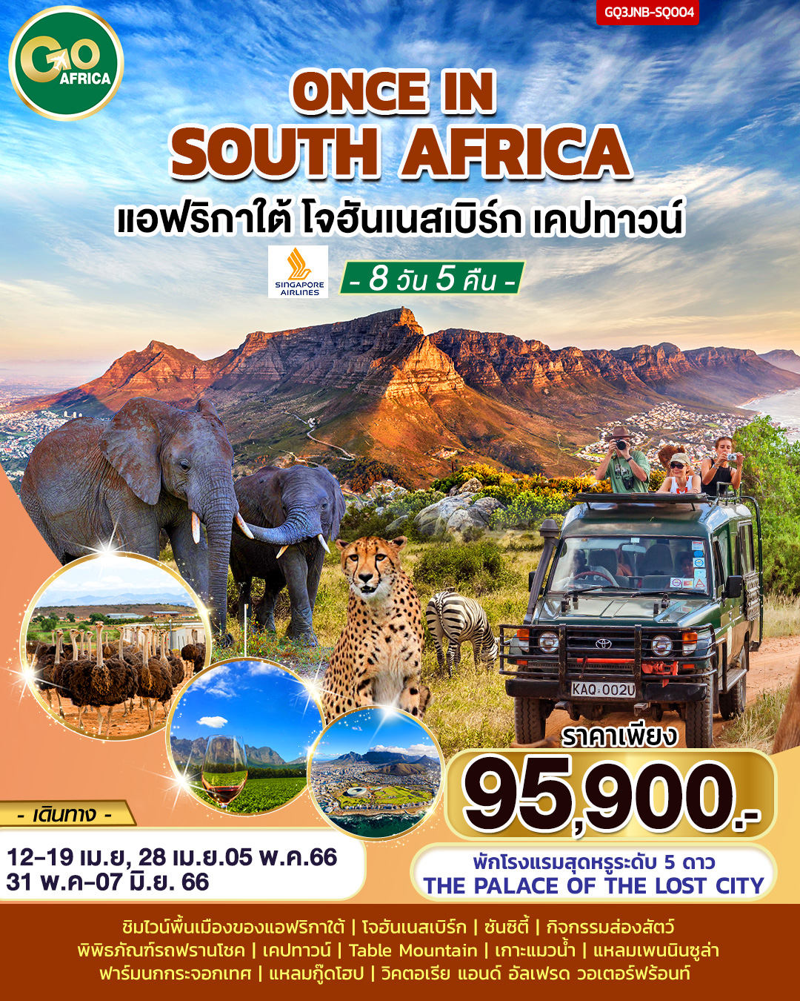
ONCE IN SOUTH AFRICA
แอฟริกาใต้ โจฮันเนสเบิร์ก เคปทาวน์
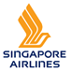
8 วัน 5 คืน
โดยสายการบิน Singapore Airlines (SQ)
กําหนดวันเดินทาง | ผู้ใหญ่พัก 2-3 ท่าน ท่านละ | พักเดี่ยวเพิ่มท่านละ
12-19 เมษายน 2566 | 95,900.- | 12,900.-
28 เมษายน – 5 พฤษภาคม 2566 | 95,900.- | 12,900.-
31 พฤษภาคม – 7 มิถุนายน 2566 | 95,900.- | 12,900.-
โปรแกรมอาจจะมีการปรับเปลี่ยนตามความเหมาะสมของสภาพอากาศและฤดูกาล
ราคาทัวร์ข้างต้นยังไม่รวมค่าทิปมัคคุเทศน์ท้องถิ่นและคนขับรถรวม 30 USD /ท่าน/ทริป
ราคาทัวร์ข้างต้นยังไม่รวมค่าทิปหัวหน้าทัวร์ที่ดูแลคณะจากเมืองไทย 24 USD /ท่าน/ทริป

 | โปรแกรมการเดินทาง | เช้า | เที่ยง | ค่ำ | โรงแรมที่พัก
1 | กรุงเทพฯ – สิงคโปร์ | ✈ | ✈ | ✈
2 | สิงคโปร์ – โจฮันเนสเบิร์ก - พริทอเรีย –Union Building - เมืองซันซิตี้ - Game Drive | ✈ |  |  | THE PALACE OF THE LOST CITY
3 | ซันซิตี้ - โจฮันเนสเบิร์ก –บินภายในสู่เมืองเคปทาวน์ – ฟรานโชค |  |  |  | PROTEA BY MARRIOTT FRANCHOEK
4 | ฟรานโชค – พิพิธภัณฑ์รถฟรานโชค - Rickety Bridge Winery Estate - สเตลเลนบอช – เคปทาวน์ |  |  |  | PROTEA BY MARRIOTT CAPE CASTLE
5 | เคปทาวน์ - Table Mountain – เกาะแมวน้ำ - World of Birds – ย่านวิคตอเรีย แอนด์ อัลเฟรด วอเตอร์ฟร้อนท์ |  |  | X | PROTEA BY MARRIOTT CAPE CASTLE
6 | เคปทาวน์ – แหลมเพนนินซูล่า –ฟาร์มนกกระจอกเทศ– แหลมกู๊ดโฮป - Boulders Beach |  |  |  | PROTEA BY MARRIOTT CAPE CASTLE
7 | เคปทาวน์ – สนามบิน |  | ✈ | ✈
8 | สิงคโปร์ - กรุงเทพฯ | ✈ | ✈ | ✈

วันแรก |  | กรุงเทพฯ – สิงคโปร์
17.00 น. |  | คณะพร้อมกัน ณ สนามบินสุวรรณภูมิ อาคารผู้โดยสารระหว่างประเทศ เคาน์เตอร์สายการบินสิงคโปร์ แอร์ไลน์ พบเจ้าหน้าที่คอยอำนวยความสะดวกให้กับท่าน
20.10 น. |  | ออกเดินทางสู่สิงคโปร์ โดยสายการบินสิงคโปร์ เที่ยวบินที่ SQ713  *** สำหรับคณะที่ออกเดินทาง 31 พ.ค. จะออกเดินทางด้วยเที่ยวบิน SQ711 เวลา 18.30 น. และจะไปถึงสิงค์โปร์เวลา 21.55 น.***
วันที่สอง |  | สิงคโปร์ – โจฮันเนสเบิร์ก - พริทอเรีย –Union Building - เมืองซันซิตี้ - Game Drive
23.30 น. |  | ถึงสนามบินชางฮี ประเทศสิงคโปร์ เพื่อรอเปลี่ยนเครื่อง
01.30 น. |  | ออกเดินทางต่อ โดยสายการบินสิงคโปร์ แอร์ไลน์ เที่ยวบินที่ SQ478
06.10 น. |  | ถึงสนามบินโจฮันเนสเบิร์ก ประเทศแอฟริกาใต้ (South Africa) (เวลาท้องถิ่นช้ากว่าประเทศไทย 5 ชั่วโมง) จากนั้นนำท่านเดินทางสู่ เมืองพริทอเรีย (Pretoria) นามนี้คือวีรบุรุษผู้กล้าเมื่อครั้งอดีตกาลนามว่า แอนดีส์ พรีทอรีอัส (Andries Pretorius) ปัจจุบันมีความสำคัญเมืองหลวงด้านการบริหารของแอฟริกาใต้ จึงมีสถานที่สำคัญมากมาย ชมภายนอกพิพิธภัณฑ์วูร์เทรคเกอร์ (Voortrekker Monument & Museum) อนุสรณ์สถานฉลองครบรอบ 100 ปีสงครามกับพื้นเมือง อีกทั้งวิถีแห่งชาวบัวร์ชนพื้นเมืองผิวขาวกับการอพยพ จากนั้นนำท่านถ่ายรูปด้านนอกกับบริเวณ Union Building ซึ่งบริเวณนี้เป็นสถานที่ตั้งของทำเนียบประธานาธิปดีของแอฟริกาใต้ ซึ่งมีเหตุการณ์สำคัญต่างๆของประวัติศาสตร์เกิดขึ้นที่นี่ ให้ท่านได้อิสระถ่ายรูปคู่กับรูปปั้นอดีตประธานาธิปดีเนลสัน แมนเดลา (Nelson Mandala) ที่ยืนตระหง่านอยู่เหนือสวน แมนเดลาเข้ารับตำแหน่งที่นี่เมื่อปี 1994 เป็นประธานาธิบดีที่ได้รับเลือกตามระบอบประชาธิปไตยคนแรกของแอฟริกาใต้
กลางวัน |  | รับประทานอาหารกลางวัน ณ ภัตตาคาร
บ่าย |  | จากนั้นนำท่านสู่ที่พักสุดหรูและพร้อมด้วยกิจกรรมหลากหลาย เมืองซันซิตี้ (Sun City) เมืองที่ถูกสร้างตามจินตนาการของ ชอล เคิร์ชเนอร์ มหาเศรษฐีนักลงทุนผู้มั่งคั่ง ใช้งบประมาณมหาศาล ทั้งระยะเวลายาวนานในการสร้างอย่างปราณีตและสร้างสรรค์กว่า 18 ปี จากดินแดนอันไร้ค่าในอดีตแห่งแคว้น Bophuthatswana บริเวณตอนกลางของแอฟริกาใต้ เป็นอาณาจักรอันกว้างใหญ่และพร้อมสรรพไปด้วยสถานที่พักผ่อนตากอากาศอันสวยหรูและยิ่งใหญ่อลังการรวมตัวกัน รวมทั้ง เดอะพาเลซ (The Palace) ที่สร้างขึ้นในปี ค.ศ.1992 ด้วยสถาปัตยกรรมแบบโคโลเนียนผสมแอฟริกัน เข้าสู่ที่พักสุดหรูเพียบพร้อมไปด้วยสิ่งอำนวยความสะดวกครบครัน ด้วยบริการระดับมาตรฐานโลก ท่ามกลางบรรยากาศธรรมชาติที่ท่านไม่สามารถสัมผัสได้จากที่ใดในโลก อันเป็นเอกลักษณ์โดดเด่นที่สุดของการท่องเที่ยวมายังแอฟริกาใต้ คือ ซาฟารีลอดจ์ บนผืนป่าอันอุดมสมบูรณ์นี้ ท่านจะมีโอกาสได้ถ่ายรูปและสัมผัสสัตว์ป่าแบบใกล้ชิด กับ กิจกรรมส่องสัตว์ซาฟารียามพลบค่ำ ที่พากันออกหากินในยามค่ำ อันเป็นวัฏจักรชีวิตอันน่าพิศวง ทั้งสัตว์ป่าน้อยใหญ่นานาชนิดจะพากันออกหากินในช่วงเวลานั้น ***เพื่อความปลอดภัยของผู้เดินทางเป็นสำคัญ ทางซาฟารี ขอสงวนสิทธิ์การเข้าร่วมกิจกรรมส่องสัตว์ สำหรับผู้เดินทางที่มีอายุต่ำกว่า 12 ปี และสงวนสิทธิ์ในการไม่คืนค่าใช้จ่ายในทุกกรณี***  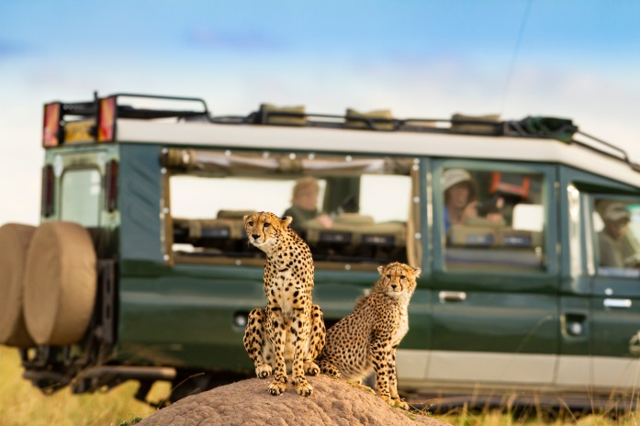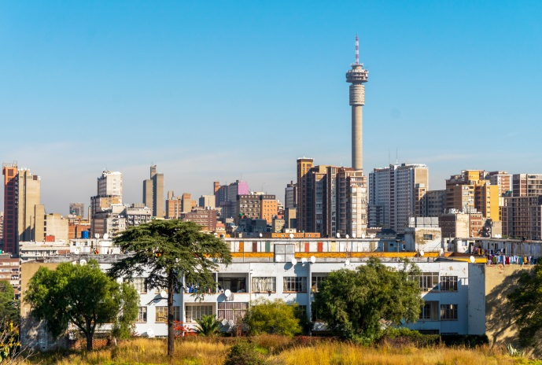
ค่ำ |  | รับประทานอาหารค่ำ ณ ห้องอาหารโรงแรม
ที่พัก |  | เดินทางเข้าสู่ที่พัก THE PALACE OF THE LOST CITY หรือเทียบเท่า
วันที่สาม | ซันซิตี้ - โจฮันเนสเบิร์ก –บินภายในสู่เมืองเคปทาวน์ – ฟรานโชค
เช้า |  | รับประทานอาหารเช้า ณ ห้องอาหารโรงแรม
 |  | จากนั้นนำท่านเดินทางสู่เมืองโจฮันเนสเบิร์ก(Johannesburg) เมืองที่ใหญ่ที่สุดในแอฟริกาใต้แหล่งเศรษฐกิจที่ใหญ่สุดของแอฟริกาใต้เป็นเขตเมืองใหญ่ติดอันดับ 40 ของโลก และเป็นหนึ่งในสองเมืองระดับโลกของแอฟริกาที่เป็นที่รู้จักไปทั่วโลก
กลางวัน |  | รับประทานอาหารกลางวัน ณ ภัตตาคาร  พิเศษ บริการท่านด้วยบาร์บีคิวเนื้อสัตว์หลากชนิดแบบแอฟริกัน อาทิ เช่น เนื้อกวาง ม้าลาย จระเข้ ควายป่า ฯลฯ
 |  | นำท่านเดินทางสู่สนามบิน เพื่อเดินทางโดยสายการบินภายในประเทศ สู่เมืองเคปทาวน์ (Cape Town)
...... น. |  | ออกเดินทางสู่เมืองเคปทาวน์ด้วยสายการบินเซาท์แอฟริกาแอร์ไลน์
...... น. |  | เดินทางถึงเมืองเคปทาวน์
 |  | นำท่านเดินทางสู่ เมืองฟรานโชค (Franschoek) เมืองเล็กมนเสน่ห์ ถือเป็นเมืองที่เก่าแก่ที่สุดในแอฟริกาใต้ อุตสาหกรรมหลักของเมืองแห่งนี้คือการทำไร่องุ่นเพื่อผลิตไวน์ รวมไปถึงการท่องเที่ยว มีร้านอาหารที่มีชื่อเสียงระดับโลกตั้งอยู่
ค่ำ |  | รับประทานอาหารค่ำ ณ ภัตตาคาร
ที่พัก |  | เดินทางเข้าสู่ที่พัก PROTEA BY MARRIOTT FRANCHOEK หรือเทียบเท่า
วันที่สี่ |  | ฟรานโชค – พิพิธภัณฑ์รถฟรานโชค - Rickety Bridge Winery Estate - สเตลเลนบอช – เคปทาวน์
เช้า |  | รับประทานอาหารเช้า ณ ห้องอาหารโรงแรม
 |  | นำท่านเดินทางสู่ พิพิธภัณฑ์รถฟรานโชค (Franschoek Motor Musuem) พิพิธภัณฑ์รถยนต์แห่งนี้เป็นพิพิธภัณฑ์ส่วนตัวของ John Robert ผู้ร่ํารวยอันดับสองในแอฟริกาใต้ ที่รวบรวมรถเป็นเพียงงานส่วนตัวด้านหลังสามารถมองเห็นเทือกเขาเกรตดาเคนสน์ให้บรรยากาศที่สวยงาม
 |  | จากนั้นนำท่านเยี่ยมชม Rickety Bridge Winery Estate แหล่งผลิตไวน์เก่าแก่มีชื่อเสียงของประเทศ ให้ท่านได้สัมผัสกับกรรมวิธีการผลิต และการผสมไวน์ เลือกลิ้มรสไวน์ตามใจชอบ ชื่นชมกับบรรยากาศที่สวยงามมองเห็นวิวไร่องุ่นและภูเขาอันสวยงามด้านหลัง
กลางวัน |  | รับประทานอาหารกลางวัน ณ ภัตตาคาร  *** พิเศษให้ท่านได้ชิมไวน์พื้นเมืองสไตล์แอฟริกัน โดยไวน์แอฟริกานั้นจะเป็นรูปแบบที่ผสมผสานคล้ายกับไวน์สเปนและไวน์ฝรั่งเศส และแอฟริกาใต้เป็นชาติแรกที่ใช้คำว่า เอสเตท ไวน์ (Estate Wine) หรือ Estate Wine of Origin หรือ Landgedwyn มาระบุในฉลากไวน์ระดับคุณภาพ เป็นการยืนยันหรือรับรองคุณภาพว่า ไวน์ขวดนั้นเจ้าของไร่องุ่นทำเอง บรรจุขวดเอง ไม่ได้นำไวน์ของคนอื่นมาผสมผสาน
 |  | นำท่านเข้าสู่เมืองสเตลเลนบอช (Stellenbosch) หรือเรียกว่า CapeDutch ซึ่งเป็นเมืองของชาวดัชท์ เป็นเมืองเก่าแก่อันดับสองของแอฟริกาใต้รองจากเมืองเคปทาวน์ โดยเป็นที่ตั้งถิ่นฐานของชาวดัชท์ตั้งแต่คริสต์วรรษที่ 17 จะเห็นได้ชัดเจนว่าร่องรอยวัฒนธรรมของชาวดัทช์ยังคงปรากฏให้เห็นผ่านสถาปัตยกรรมต่าง ๆ รวมไปถึงสิ่งก่อสร้ างที่ให้กลิ่นอายแบบดัชท์และยังเป็นเมืองของเหล่านักศึกษาเพราะเป็นเมืองที่ตั้งของมหาลัยที่เก่าแก่ของที่นี่ อีกทั้งยังเป็นเมืองที่มีไร่ไวน์ขนาดใหญ่และมีชื่อเสียงมากที่สุดแห่งหนึ่งของประเทศแอฟริกาใต้อีกด้วย ให้ท่านได้ชมไร่องุ่นขนาดใหญ่อันสวยงามซึ่งถือว่าเป็นแหล่งผลิตไวน์ที่ใหญ่ที่สุดในประเทศแอฟริกาใต้ พร้อมกับสามารถเลือกซื้อ ไวน์ขึ้นชื่อได้ตามอัธยาศัย
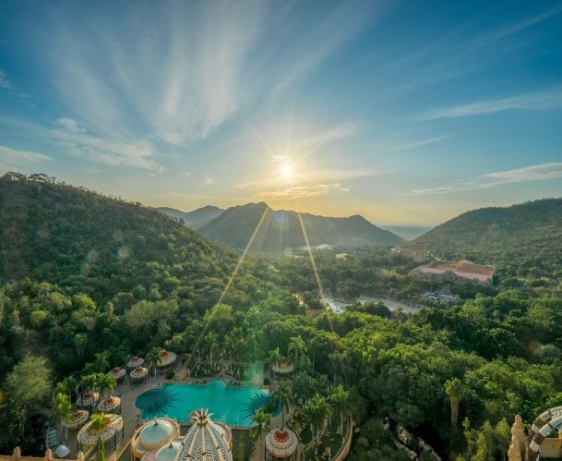
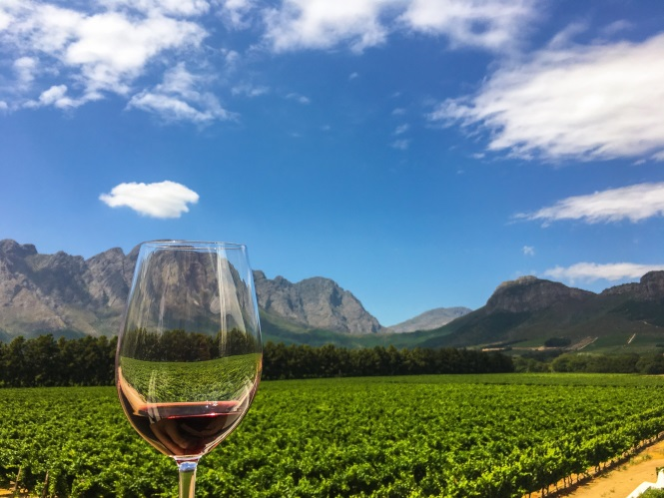
นำท่านเดินทางเข้าสู่เมืองเคปทาวน์ (Cape Town)เมืองสวยติดอันดับ 1 ใน 5 ของโลก เป็นเมืองเก่าแก่กว่า 300 ปี อีกทั้งสภาพอากาศที่ค่อนข้างบริสุทธิ์เกือบตลอดทั้งปี ด้วยเป็นเมืองที่มีลักษณะคล้ายอ่าง มีลมพัดแรงจนพัดเอามลพิษต่างๆออกไปหมด
ค่ำ |  | รับประทานอาหารค่ำ ณ ภัตตาคาร
ที่พัก |  | เดินทางเข้าสู่ที่พัก PROTEA BY MARRIOTT หรือเทียบเท่า
วันที่ห้า |  | เคปทาวน์ - Table Mountain – เกาะแมวน้ำ - World of Birds – ย่านวิคตอเรีย แอนด์ อัลเฟรด วอเตอร์ฟร้อนท์
เช้า |  | รับประทานอาหารเช้า ณ ห้องอาหารโรงแรม
นำท่านขึ้นกระเช้าหมุนรอบตัวเองแบบ 360 องศาสู่ ภูเขาโต๊ะ หรือ Table Mountain 1ใน 7 สิ่งมหัศจรรย์ของโลกทางธรรมชาติ (New 7 Wonders of Nature) ที่ตั้งอยู่ทางทิศใต้ของเมืองเคปทาวน์ เป็นภูเขาที่มีความสูงระดับ 3563 ฟุต มีลักษณะยอดเขาตัดขวางเรียบจนดูเหมือนโต๊ะ โดยเกิดจากการยกตัวของเปลือกโลกประกอบกับการกัดกร่อนโดยลมฝน บนยอดเขามีพรรณพืชนานาชนิดและหลายชนิดเป็นพืชถิ่นเดียวที่ไม่มีในที่ใดในโลก (Endemic Species) ข้างบนภูเขานั้นมีธรรมชาติที่สวยงามผสมผสานกันอย่างลงตัวผ่าน ภูเขา, หุบเขา สายน้ำ และลำธาร นำท่านขึ้นสู่จุดชมวิวบนยอดเขา โดยจากจุดนี้ท่านจะสามารถมองเห็นเมืองเคปทาวน์โดยรอบได้ทั้งหมด (ทั้งนี้การนั่งกระเช้าต้องขึ้นกับสภาพอากาศอีกด้วย หากมีการปิดทำการทางบริษัทขอสงวนสิทธิ์ในการเปลี่ยนแปลงรายการโดยที่ไม่จำเป็นต้องแจ้งล่วงหน้า ทั้งนี้เพื่อความปลอดภัยของผู้ร่วมเดินทางเป็นสำคัญ) นำท่านเดินทางสู่ท่าเรือฮูทเบย์ (Hout Bay) เพื่อล่องเรือไปชมแมวน้ำจำนวนมาก ที่พากันมานอนอาบแดดรับความอบอุ่นจากแสงอาทิตย์อย่างมีความสุขกันตามธรรมชาติอยู่บริเวณเกาะซีล (Seal Island) ซึ่งเป็นวิถีชีวิตน่ารักๆ อิริยาบทอันน่ามหัศจรรย์ของสัตว์โลกน่ารักอีกชนิดที่หาดูไม่ได้ในบ้านเรา

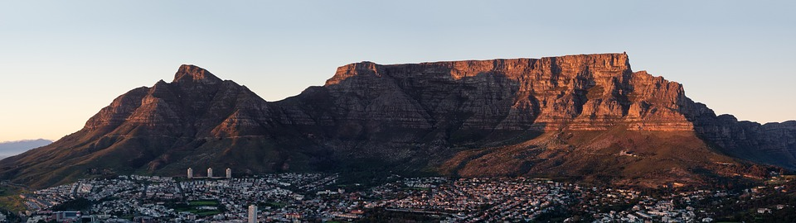

กลางวัน |  | รับประทานอาหารกลางวัน ณ ภัตตาคาร
 |  | เยี่ยมชม World of Birds เป็นเขตรักษาพันธุ์นก สัตว์เลื้อยคลาน และสัตว์ป่าในแอฟริกาใต้ที่ใหญ่ที่สุดในโลก ตั้งอยู่ที่ Hout Bay ชานเมือง Cape Town ในแอฟริกาใต้ คุณจะได้รู้จักนกหลากหลายสายพันธุ์และลิงหลากหลายชนิด ตลอดจนสัตว์เลี้ยงลูกด้วยนมและสัตว์เลื้อยคลานอื่น ๆ อีกมากมาย
 |  | นำท่านเข้าสู่ ย่านวิคตอเรีย แอนด์ อัลเฟรด วอเตอร์ฟร้อนท์ (Victoria & Alfred Waterfront )ให้อิสระทุกท่านได้ช้อปปิ้งสินค้าแบรนด์เนม และร้านอาหาร มากกว่า 400 ร้านค้า ได้ตามอัธยาศัย
ค่ำ |  | อิสระอาหารค่ำตามอัธยาศัย
ที่พัก |  | เดินทางเข้าสู่ที่พัก PROTEA BY MARRIOTT CAPE CASTLE หรือเทียบเท่า
วันที่หก |  | เคปทาวน์ – แหลมเพนนินซูล่า –ฟาร์มนกกระจอกเทศ– แหลมกู๊ดโฮป - Boulders Beach
เช้า |  | รับประทานอาหารเช้า ณ ห้องอาหารโรงแรม
นำท่านเดินทางไปยังหาด Muizenberg เป็นชายหาดที่ตั้งอยู่รอบนอกเมืองเคปทาวน์ที่อยู่บนแหลมเพนนินซูล่าตลอดชายฝั่งของ False Bay โดยมีความยาวมากกว่า 20 กิโลเมตร เป็นหาดที่อยุ่ติดทางฝั่งมหาสมุทรอินเดีย สิ่งที่ดึงดูดนักท่องเที่ยวคือกิจกรรมโต้คลื่น นอกจากนี้ยังเป็นที่ตั้งของ yacht club และ canoe club และยังมีมุมสวยๆถ่ายรูปมากมาย โดยเฉพาะภาพกระท่อมสีสันสดใสบนหาดก็เป็นเสน่ห์ที่ดึงดูดนอกท่องเที่ยวด้วย จากนั้นนำท่านสู่ไร่องุ่นแหล่งผลิตไวน์ขึ้นชื่อและเก่าแก่ที่สุดในแอฟริกาใต้
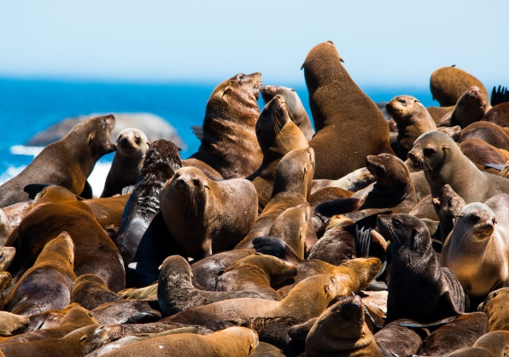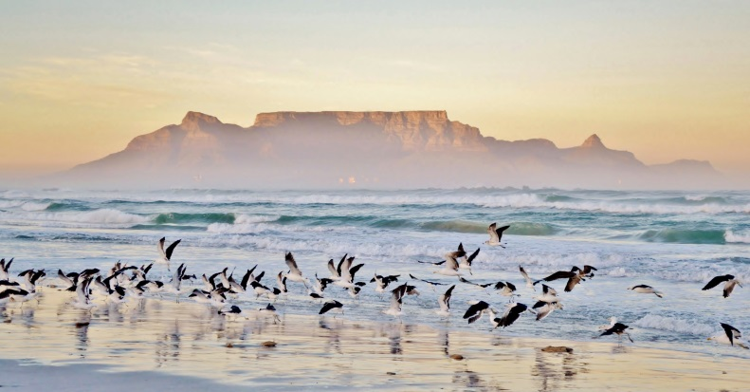
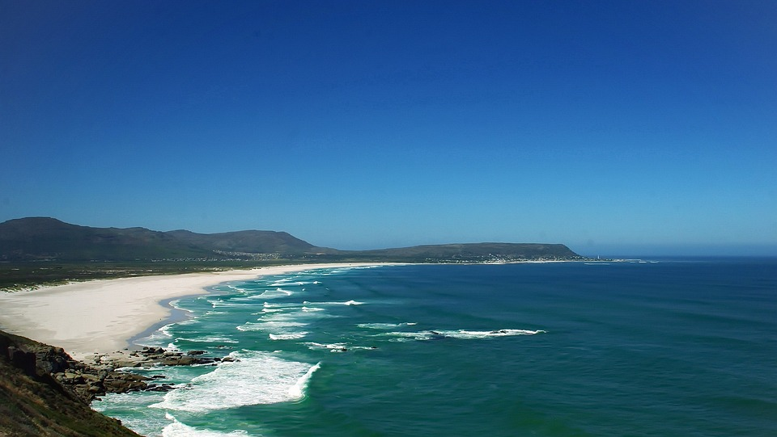

กลางวัน |  | รับประทานอาหารกลางวัน ณ ภัตตาคาร (ล็อบสเตอร์)
 |  | จากนั้นนำท่านเดินทางสู่แหลมกู๊ดโฮป (Cape of Good Hope) ชมทัศนียภาพอันงดงาม ณ บริเวณ Cape Point จุดสำคัญแห่งมหาสมุทรแอตแลนติกตอนใต้ ด้วยความยากของการเดินเรือ ผ่านเส้นทางนี้ไปได้นั้นช่างยากเย็น ทำให้มีตำนานเรื่องเล่าของเหล่ากะลาสีนักเดินเรือ ที่กล่าวขานกันมาเป็นเวลานาน ตั้งแต่อดีตทั้งการหายสาบสูญไปอย่างไร้ร่องรอย ด้วยกระแสคลื่นลมอันโหดร้าย สภาพอากาศอันแปรปรวนเสมอ ทำให้มีการกล่าวถึงการก้าวผ่านอาณาเขตนี้ไปได้ด้วยความหวังยิ่งนั้น ช่างยากเย็นไม่น้อยทีเดียว อันเป็นที่มาแห่งชื่อของแหลมแห่งนี้ที่ต้องอาศัยความศรัทธาแห่งความหวังยิ่งนั่นเอง นำท่าน เข้าชมการเลี้ยงนกกระจอกเทศที่ทันสมัย สัมผัสวงจรชีวิตของนกกระจอกเทศอย่างใกล้ชิด สนุกกับการป้อนอาหาร สัตว์ปีกขนาดใหญ่ที่วิ่งเร็วที่สุดในโลก และถ่ายภาพเป็นที่ระลึก
 |  | นำท่านเดินทางเข้าสู่ Boulders Beach จากนั้นนำท่านชมสัตว์โลกน่ารักเฉพาะถิ่นที่น่ารักน่าเอ็นดูไม่แพ้กันนั่นคือ เหล่านกเพนกวิน และขับรถชมเมืองไซมอนทาวน์ (Simon Town) โดยผ่านถนน Chapman’s Peak ถนนที่ขึ้นชื่อว่าเป็นถนนสายที่สวยที่สุดในโลกสายหนึ่ง ติดริมฝั่งมหาสมุทร เมืองไซม่อนทาวน์นี้เป็นเมืองที่มีบ้านเรือนของเหล่ามหาเศรษฐีที่ตั้งลดหลั่นกันอยู่บนเชิงเขา หันหน้าออกสู่ท้องทะเลสีคราม เหล่าบรรดานกเพนกวินสัญชาติแอฟริกันตัวน้อยพากันเดินต้วมเตี้ยมอย่างมีความสุขกันอยู่บนหาดโบลเดอร์อันสงบเงียบนี้ ให้ท่านได้ถ่ายรูปและชมอิริยาบทน่ารักนี้อย่างสนุกสนาน
ค่ำ |  | รับประทานอาหารค่ำ ณ ภัตตาคาร
ที่พัก |  | นำท่านเข้าสู่ที่พัก PROTEA BY MARRIOTT CAPE CASTLE OR ANEW CAPE TOWN หรือเทียบเท่า
วันที่เจ็ด |  | เคปทาวน์ – สนามบิน
เช้า |  | รับประทานอาหารเช้า ณ ห้องอาหารโรงแรม
10.40 น. |  | ได้เวลาอันสมควรนำเดินทางสู่สนามบิน เพื่อให้ท่านมีเวลาในการทำการคืนภาษี (Tax Refund) และมีเวลาในการเลือกซื้อสินค้าในร้านค้าปลอดภาษีภายในสนามบินเมืองเคปทาวน์
10.40 น. |  | ออกเดินทางสู่กรุงเทพฯ โดยสายการบิน เที่ยวบินที่ SQ479
วันที่แปด |  | สิงคโปร์ - กรุงเทพฯ
06.10 น. |  | เดินทางถึงสนามบินสิงคโปร์รอเปลี่ยนเครื่อง
12.50 น. |  | ออกเดินทางต่อสู่กรุงเทพด้วยเที่ยวบิน SQ710  *** สำหรับคณะที่ออกเดินทาง 28 เม.ย. จะออกเดินทางด้วยเที่ยวบิน SQ708 โดยจะออกเดินทางเวลา 09.302 น. และไปถึงกรุงเทพเวลา 11.00 น.***
14.20 น. |  | เดินทางถึง สนามบินสุวรรณภูมิ กรุงเทพฯ โดยสวัสดิภาพ
อัตราค่าบริการและเงื่อนไขรายการท่องเที่ยว
ONCE IN SOUTH AFRICA
8 วัน 5 คืน
โดยสายการบินสิงคโปร์แอร์ไลน์
วันเดินทาง | ผู้ใหญ่พัก 2-3 ท่าน  ท่านละ | พักเดี่ยว
12-19 เมษายน 2566 | 95,900.- | 12,900.-
28 เมษายน – 5 พฤษภาคม 2566 | 95,900.- | 12,900.-
31 พฤษภาคม – 7 มิถุนายน 2566 | 95,900.- | 12,900.-

ราคาทัวร์ข้างต้นยังไม่รวมค่าทิปมัคคุเทศน์ท้องถิ่นและคนขับรถรวม 30 USD/ท่าน/ทริป
ราคาทัวร์ข้างต้นยังไม่รวมค่าทิปหัวหน้าทัวร์ที่ดูแลคณะจากเมืองไทย 24 USD /ท่าน/ทริป
***โปรแกรมอาจจะมีการปรับเปลี่ยนตามความเหมาะสมของสภาพอากาศและฤดูกาล***

เงื่อนไขการเดินทางเข้าออกจากประเทศไทย (Update 1 มิถุนายน 2565)
ผู้มีสัญชาติไทย
► เอกสารที่ต้องทำการเตรียมก่อนเดินทาง
1. พาสปอร์ตตัวจริง (อายุการใช้งานมากกว่า 6 เดือน)
2. เตรียมเอกสาร Vaccinated Certificate (ข้อมูลตรงตามพาสปอร์ต) หรือ เอกสาร International Vaccinated Certificate (สามารถลงทะเบียนขอออนไลน์ ได้ในแอปพลิเคชัน “หมอพร้อม” หรือวัคซีนพาสปอร์ต *เล่มสีเหลือง* ที่ออกโดยกรมควบคุมโรค กระทรวงสาธารณสุข ที่ได้รับวัคซีน
เงื่อนไขการให้บริการ
- ชำระเงินมัดจำท่านละ 40,000 บาท โดยโอนเข้าบัญชี ที่นั่งจะยืนยันเมื่อได้รับเงินมัดจำแล้วเท่านั้น
***ในกรณีที่ต้องการให้บริษัทยื่นวีซ่าให้ ค่าวีซ่าจะต้องชำระเข้ามาพร้อมค่ามัดจำ***
- ส่งสำเนาหน้าพาสปอร์ตของผู้ที่เดินทาง ที่มีอายุการใช้งานไม่น้อยกว่า 6 เดือน เพื่อทำการจองคิวยื่นวีซ่า
ภายใน 3 วันนับจากวันจอง หากไม่ส่งสำเนาหน้าพาสปอร์ตทางบริษัทขออนุญาติยกเลิกการจองทัวร์โดยอัตโนมัติ
- เมื่อได้รับการยืนยันว่ากรุ๊ปออกเดินทางได้ ลูกค้าจัดเตรียมเอกสารให้การขอวีซ่าได้ทันที
- หากท่านที่ต้องการออกตั๋วโดยสารภายในประเทศ (กรณีลูกค้าอยู่ต่างจังหวัด) ให้ท่านติดต่อเจ้าหน้าที่ก่อนออกบัตรโดยสารทุกครั้ง หากออกบัตรโดยสารโดยมิแจ้งเจ้าหน้าที่ ทางบริษัทขอสงวนสิทธิ์ไม่รับผิดชอบ ค่าใช้จ่ายที่เกิดขึ้น
- การยื่นวีซ่าในแต่ละสถานทูตมีการเตรียมเอกสาร และมีขั้นตอนการยื่นวีซ่าไม่เหมือนกัน ทั้งแบบหมู่คณะและยื่น รายบุคคล (แสดงตน) ท่านสามารถสอบถามข้อมูลเพื่อประกอบการตัดสินใจก่อนการจองได้จากทางเจ้าหน้าที่
- หากในคณะของท่านมีผู้ต้องการดูแลพิเศษ นั่งรถเข็น (Wheelchair), เด็ก, ผู้สูงอายุ, มีโรคประจำตัว หรือไม่สะดวกใน การเดินทางท่องเที่ยวในระยะเวลาเกินกว่า 4-5 ชั่วโมงติดต่อกัน ท่านและครอบครัวต้องให้การดูแลสมาชิกภายในครอบครัวของท่านเอง เนื่องจากการเดินทางเป็นหมู่คณะ หัวหน้าทัวร์มีความจำเป็นต้องดูแลคณะทัวร์ทั้งหมด
อัตราค่าบริการรวม
1. ค่าตั๋วเครื่องบิน ชั้นประหยัด ( Economy Class) ที่ระบุวันเดินทางไปกลับพร้อมคณะ (ในกรณีมีความประสงค์ อยู่ต่อ จะต้องไม่เกินจำนวนวัน และอยู่ภายใต้เงื่อนไขของสายการบิน)
2. ค่าภาษีสนามบินทุกแห่งตามรายการ
3. ค่ารถโค้ชปรับอากาศนำเที่ยวตามรายการ
4. ค่าห้องพักในโรงแรมตามที่ระบุในรายการหรือเทียบเท่า
5. ค่าอาหารตามที่ระบุในรายการ
6. ค่าเข้าชมสถานที่ท่องเที่ยวตามรายการ
7. ค่าประกันภัยการเดินทางรายบุคคล (หากต้องการเงื่อนไขกรมธรรม์สอบถามได้จากเจ้าหน้าที่)
ค่าประกันอุบัติเหตุคุ้มครองในระหว่างการเดินทางวงเงินไม่เกินท่านละ 1,000,000 บาท
ค่ารักษาพยาบาลในกรณีเกิดอุบัติเหตุวงเงินไม่เกินท่านละ 500,000 บาท (ตามเงื่อนไขกรมธรรม์)
** ลูกค้าท่านใดสนใจ...ซื้อประกันการเดินทางสำหรับครอบคลุมเรื่องสุขภาพสามารถสอบถามข้อมูล เพิ่มเติมกับทางบริษัทได้ **
- เบี้ยประกันเริ่มต้น 341 บาท [ระยะเวลา 4-6 วัน]
- เบี้ยประกันเริ่มต้น 395 บาท [ระยะเวลา 7-10 วัน]
**ความครอบคลุมผู้เอาประกันที่มีอายุตั้งแต่แรกเกิด ถึง 85 ปี **
[รักษาพยาบาล 2 ล้าน, เสียชีวิตหรือเสียอวัยวะจากอุบัติเหตุ 1.5 ล้านบาท]
8. ค่าภาษีมูลค่าเพิ่ม 7% (เฉพาะค่าบริการ)

อัตราค่าบริการไม่รวม
1. ค่าธรรมเนียมการจัดทำหนังสือเดินทาง
2. ค่าใช้จ่ายส่วนตัว อาทิเช่น ค่าเครื่องดื่มที่สั่งพิเศษ, ค่าโทรศัพท์, ค่าซักรีด, ค่าธรรมเนียมหนังสือเดินทาง, ค่าน้ำหนักเกินจากทางสายการบินกำหนดเกินกว่า 25 ก.ก., ค่ารักษาพยาบาล กรณีเกิดการเจ็บป่วยจากโรคประจำตัว, ค่ากระเป๋าเดินทางหรือของมีค่าที่สูญหายในระหว่างการเดินทาง เป็นต้น
3. ค่าธรรมเนียมน้ำมันและภาษีสนามบิน ในกรณีที่สายการบินมีการปรับขึ้นราคา
4. ค่าบริการยกกระเป๋าในโรงแรม ซึ่งท่านจะต้องดูแลกระเป๋าและทรัพย์สินด้วยตัวท่านเอง
5. ค่าทิปพนักงานขับรถและไกด์ท้องถิ่น (24 USD)
6. ค่าทิปมัคคุเทศก์จากเมืองไทย (30 USD)
เงื่อนไขการชำระค่าทัวร์ส่วนที่เหลือ
ทางบริษัทขอเก็บค่าทัวร์ส่วนที่เหลือ 45 วันก่อนการเดินทาง
หากท่านไม่ผ่านการอนุมัติวีซ่าหรือยกเลิกการเดินทางโดยเหตุจำเป็น
ทางบริษัทขอเก็บเฉพาะค่าใช้จ่ายที่เกิดขึ้นจริง

ข้อมูลเบื้องต้นในการเตรียมเอกสารยื่นวีซ่าและการยื่นวีซ่า
- การพิจารณาวีซ่าเป็นดุลยพินิจของสถานทูต มิใช่บริษัททัวร์ การเตรียมเอกสารที่ดีและถูกต้องจะช่วยให้การพิจารณา ของสถานทูตง่ายขึ้น
- กรณีท่านใดต้องใช้พาสปอร์ตเดินทาง ช่วงระหว่างยื่นวีซ่า หรือ ก่อนเดินทางกับทางบริษัท ท่านต้องแจ้งให้ทางบริษัทฯ ทราบล่วงหน้าเพื่อวางแผนในการขอวีซ่าของท่าน ซึ่งบางสถานทูตใช้เวลาในการพิจารณาวีซ่าที่ค่อนข้างนานและอาจไม่สามรถดึงเล่มออกมาระหว่างการพิจารณาอนุมัติวีซ่าได้
- สำหรับผู้เดินทางที่ศึกษาหรือทำงานอยู่ต่างประเทศ จะต้องดำเนินเรื่องการขอวีซ่าด้วยตนเองในประเทศที่ตนพำนักหรือศึกษาอยู่เท่านั้น
- หนังสือเดินทางต้องมีอายุไม่ต่ำกว่า 6 เดือน โดยนับวันเริ่มเดินทางออกนอกประเทศ หากนับแล้วต่ำกว่า 6 เดือน ผู้เดินทางต้องไปยื่นคำร้องขอทำหนังสือเดินทางเล่มใหม่ และกรุณาเตรียมหนังสือเดินทางเล่มเก่า ให้กับทางบริษัทด้วย เนื่องจากประวัติการเดินทางของท่านจะเป็นประโยชน์อย่างยิ่งในการยื่นคำร้องขอวีซ่า และจำนวนหน้าหนังสือเดินทาง ต้องเหลือว่างสำหรับติดวีซ่าไม่ต่ำกว่า 3 หน้า
- ท่านที่ใส่ปกหนังสือเดินทางกรุณาถอดออก หากมีการสูญหาย บริษัทฯ จะไม่รับผิดชอบต่อปกหนังสือเดินทางนั้นๆ และพาสปอร์ต ถือเป็นหนังสือของทางราชการ ต้องไม่มีรอยฉีกขาด หรือ การขีดเขียน หรือ แต่งเติมใดๆ ในเล่ม

ข้อมูลเพิ่มเติมเรื่องตั๋วเครื่องบินและที่นั่งบนเครื่องบิน
- ทางบริษัทได้สำรองที่นั่งพร้อมชำระเงินมัดจำค่าตั๋วเครื่องบินแล้ว หากท่านยกเลิกทัวร์ ไม่ว่าจะด้วยสาเหตุใด ทางบริษัทขอสงวนสิทธิ์การเรียกเก็บค่ามัดจำตั๋วเครื่องบิน ซึ่งมีค่าใช้จ่าย ประมาณ 1,000 – 5,000 บาท แล้วแต่สายการบินและช่วงเวลาเดินทาง
- หากตั๋วเครื่องบินทำการออกแล้ว แต่ท่านไม่สามารถออกเดินทางได้ ทางบริษัทขอสงวนสิทธิ์เรียกเก็บค่าใช้จ่ายตามที่เกิดขึ้นจริง และรอ Refund จากทางสายการบิน ใช้เวลาประมาณ 3- 6 เดือนเป็นอย่างน้อย
- นั่งที่ Long Leg โดยปกติอยู่บริเวณทางออกประตูฉุกเฉิน และผู้ที่จะนั่งต้องมีคุณสมบัติตรงตามที่สายการบินกำหนด เช่น ต้องเป็นผู้ที่มีร่างกายแข็งแรง และช่วยเหลือผู้อื่นได้อย่างรวดเร็วในกรณีที่เครื่องบินมีปัญหา เช่น สามารถเปิดประตูฉุกเฉินได้ (น้ำหนักประมาณ 20 กิโลกรัม) ไม่ใช่ผู้ที่มีปัญหาทางด้านสุขภาพและร่างกาย และอำนาจในการให้ที่นั่ง Long leg ขึ้นอยู่กับทางเจ้าหน้าที่เช็คอินสายการบิน ตอนเวลาที่เช็คอินเท่านั้น
กรณียกเลิกการเดินทาง
กรณีที่นักท่องเที่ยวหรือตัวแทนจำหน่ายต้องการขอยกเลิกการเดินทาง หรือเลื่อนการเดินทาง นักท่องเที่ยวหรือตัวแทนจำหน่าย(ผู้มีชื่อในเอกสารการจอง) จะต้องแฟกซ์ อีเมลล์ หรือ มาเซ็นเอกสารการยกเลิกที่บริษัท อย่างใดอย่างหนึ่ง เพื่อเป็นการแจ้งยกเลิกกับทางบริษัทอย่างเป็นลายลักษณ์อักษร (ทางบริษัทไม่ขอรับยกเลิกการจอง ผ่านทางโทรศัพท์ไม่ว่ากรณีใดๆ)
กรณีนักท่องเที่ยวหรือตัวแทนจำหน่าย ต้องการขอรับเงินค่าบริการคืน นักท่องเที่ยวหรือตัวแทนจำหน่าย (ผู้มีชื่อในเอกสารการจอง) จะต้องแฟกซ์ อีเมลล์ หรือ มาเซ็นเอกสารการขอรับเงินคืนที่บริษัท อย่างใดอย่างหนึ่ง เพื่อทำเรื่องขอรับเงินค่าบริการคืน โดยแนบหนังสือมอบอำนาจพร้อมหลักฐานประกอบการมอบอำนาจ หลักฐานการชำระเงินค่าบริการต่างๆ และหน้าสมุดบัญชีธนาคารที่ต้องการให้นำเงินเข้าให้ครบถ้วน โดยมีเงื่อนไขการคืนเงินค่าบริการ ตาม “ประกาศคณะกรรมการธุรกิจนำเที่ยวและมัคคุเทศก์ เรื่อง หลักเกณฑ์เกี่ยวกับการกำหนดอัตราการจ่ายเงินค่าบริการคืนให้แก่นักท่องเที่ยว พ.ศ. 2563” ดังนี้
4.1 ยกเลิก ไม่น้อยกว่า 45 วันก่อนการเดินทาง (ไม่นับวันเดินทาง) คืนเงินค่าทัวร์เต็มจำนวน ยกเว้น ค่าใช้จ่าย ที่เกิดขึ้นจริงเพื่อการเตรียมการนำเที่ยว ทั้งหมด เช่น ค่ามัดจำตั๋วเครื่อง ค่าบริการแลนด์ ต่างประเทศ เป็นต้น”
4.2 ยกเลิก ไม่น้อยกว่า 15-29 วันก่อนเดินทาง (ไม่นับวันเดินทาง) คืนเงินร้อยละ 50 ของค่าทัวร์ทั้งหมด ยกเว้น ค่าใช้จ่ายที่เกิดขึ้นจริงเพื่อการเตรียมการนำเที่ยว ทั้งหมด เช่น ค่ามัดจำตั๋วเครื่อง ค่าบริการแลนด์ ต่างประเทศ เป็นต้น”
4.3 ยกเลิก น้อยกว่า 15 วันก่อนการเดินทาง ทางบริษัทฯขอสงวนสิทธิ์ ไม่คืนเงินค่าทัวร์ทั้งหมด
** การจ่ายเงินคืนแก่นักท่องเที่ยวตามข้อกำหนดด้านบน ซึ่งมีการหักเงินในบางส่วนนั้น เนื่องจากทางบริษัทมี ค่าใช้จ่ายที่ได้จ่ายจริงเพื่อการเตรียมการจัดนำเที่ยวไปแล้ว เช่น การมัดจำที่นั่งบัตรโดยสารเครื่องบิน การจอง ที่พัก และ ค่าใช้จ่ายที่จำเป็นอื่นๆ เป็นต้น **
4.4 การยกเลิกเดินทางกับกรุ๊ปที่ออกเดินทางช่วงเทศกาลวันหยุด เช่น ปีใหม่, สงกรานต์ เป็นต้น บางสายการ บินมีการการันตีมัดจำที่นั่งกับสายการบินและค่ามัดจำที่พัก รวมถึงเที่ยวบินพิเศษ เช่น CHARTER FLIGHT จะ ไม่มีการคืนเงินมัดจำ หรือ ค่าทัวร์ทั้งหมดที่ชำระแล้ว ไม่ว่ายกเลิกด้วยกรณีใดๆ
***ในกรณี มีเหตุให้ต้องยกเลิกการเดินทางที่บริษัทได้โฆษณาไว้ ซึ่งมิใช่ความผิดของบริษัทเอง ทางบริษัทยินดีคืนเงินค่าบริการตามที่ลูกค้าได้ชำระมาแล้วหลังจากหักค่าใช้จ่ายที่เกิดขึ้นจริง โดยต้องมีระยะเวลาไม่น้อยกว่า 45 วัน ก่อนการเดินทาง โปรดอ่านข้อความให้ถี่ถ้วนก่อนการจองทัวร์ทุกครั้ง เพื่อประโยชน์แก่ตัวท่านเอง *** 4.5 กรณีที่กองตรวจคนเข้าเมืองทั้งกรุงเทพฯ และในต่างประเทศ ปฏิเสธมิให้เดินทางออก หรือ เข้าประเทศที่ ระบุ ไว้ในรายการเดินทาง บริษัทฯ ขอสงวนสิทธิ์ที่จะไม่คืนค่าทัวร์ไม่ว่ากรณีใดๆ ทั้งสิ้น
4.6 เมื่อท่านออกเดินทางไปกับคณะแล้ว ถ้าท่านงดการใช้บริการรายการใดรายการหนึ่ง หรือไม่เดินทางพร้อม คณะถือว่าท่านสละสิทธิ์ ไม่อาจเรียกร้องค่าบริการและเงินมัดจำคืน ไม่ว่ากรณีใดๆ ทั้งสิ้น
เงื่อนไขในการยกเลิก
1. บริษัทขอสงวนสิทธิ์ในการเก็บค่าใช้จ่ายทั้งหมดกรณีท่านยกเลิกการเดินทางและมีผลทำให้คณะเดินทาง ไม่ ครบตามจำนวนที่ บริษัทฯกำหนดไว้ (20ท่านขึ้นไป) เนื่องจากเกิดความเสียหายต่อทางบริษัทและผู้เดินทาง อื่นที่เดินทางในคณะเดียวกันบริษัทต้องนำไปชำระค่าเสียหายต่างๆที่เกิดจากการยกเลิกของท่าน
2. กรณีเจ็บป่วย จนไม่สามารถเดินทางได้ ซึ่งจะต้องมีใบรับรองแพทย์จากโรงพยาบาลรับรอง บริษัทฯจะทำการ เลื่อนการเดินทางของท่าน ไปยังคณะต่อไปแต่ทั้งนี้ท่านจะต้องเสียค่าใช้จ่ายที่ไม่สามารถเรียกคืนได้คือ ค่าธรรมเนียมในการมัดจำตั๋ว และค่าธรรมเนียมวีซ่าตามที่ สถานทูตฯ เรียกเก็บ
3. กรณียื่นวีซ่าแล้วไม่ได้รับการอนุมัติวีซ่าจากทางสถานทูต (วีซ่าไม่ผ่าน) และท่านได้ชำระค่าทัวร์หรือมัดจำ มาแล้ว ทางบริษัทฯ ขอเก็บเฉพาะค่าใช้จ่ายที่เกิดขึ้นจริง เช่น ค่าวีซ่าและค่าบริการยื่นวีซ่า / ค่ามัดจำตั๋ว เครื่องบินหรือค่าตั๋วเครื่องบิน (กรณีออกตั๋วเครื่องบินแล้ว) ค่าส่วนต่างในกรณีที่กรุ๊ปออกเดินทางไม่ครบตาม จำนวน
4. กรณีวีซ่าผ่านแล้ว แจ้งยกเลิกก่อนหรือหลังออกตั๋วโดยสาร บริษัทฯ ขอสงวนสิทธิ์ในการ ไม่คืนค่าทัวร์ ทั้งหมด
5. กรณีผู้เดินทางไม่สามารถเข้า-ออกเมืองได้ เนื่องจากปลอมแปลงหรือการห้ามของเจ้าหน้าที่ ไม่ว่าเหตุผลใดๆ ตามทางบริษัทของสงวนสิทธิ์ในการ ไม่คืนค่าทัวร์ทั้งหมด
ข้อมูลเพิ่มเติมเรื่องโรงแรมที่พัก
1. เนื่องจากการวางแปลนห้องพักของแต่ละโรงแรมแตกต่างกัน จึงอาจทำให้ห้องพักแบบห้องเดี่ยว (Single) ,ห้อง คู่ (Twin/Double) และห้องพักแบบ 3 ท่าน/3 เตียง (Triple Room) ห้องพักต่างประเภทอาจจะไม่ติดกันและ บางโรงแรม อาจจะไม่มีห้องพักแบบ 3 ท่าน แต่อาจจะได้เป็น 1 เตียงใหญ่กับ 1 เตียงพับเสริม
2. โรงแรมในยุโรปส่วนใหญ่อาจจะไม่มีเครื่องปรับอากาศเนื่องจากอยู่ในแถบที่มีอุณหภูมิต่ำ
3. กรณีที่มีงานจัดประชุมนานาชาติ (Trade air) เป็นผลให้ค่าโรงแรมสูงขึ้นมากและห้องพักในเมืองเต็ม
บริษัทฯขอสงวนสิทธิ์ในการปรับเปลี่ยนหรือย้ายเมืองเพื่อให้เกิดความเหมาะสม
4. โรงแรมในยุโรปที่มีลักษณะเป็น Traditional Building ห้องที่เป็นห้องเดี่ยวอาจเป็นห้องที่มีขนาดกะทัดรัต
และไม่มีอ่างอาบน้ำ ซึ่งขึ้นอยู่กับการออกแบบของแต่ละโรงแรมนั้นๆ และห้องแต่ละห้องอาจมีลักษณะ แตกต่างกัน

